1er TP Base de données
Questions et Solutions - Requêtes SQL (avec WHERE)
- Afficher tous les clients dont le nom est 'Martin'

Solution :

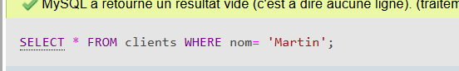

- Trouver les voitures dont le prix par jour est supérieur à 50€ Solution :

Solution :

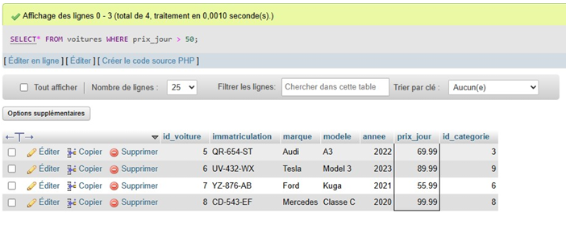

- Afficher les voitures de la marque Renault

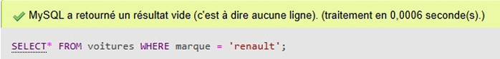

- Afficher les clients habitant à Paris

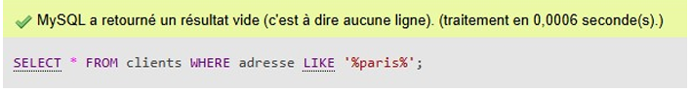

- Trouver les locations dont le montant dépasse 50€
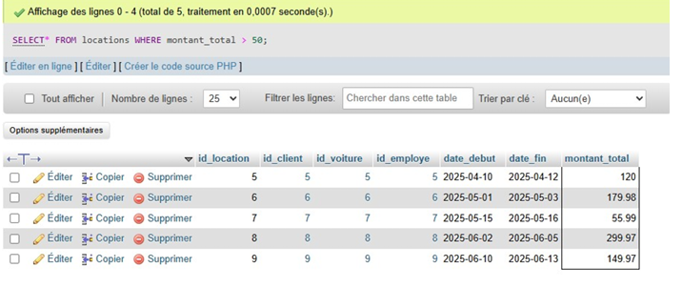

- Trouver les employés ayant un salaire supérieur à 2000€

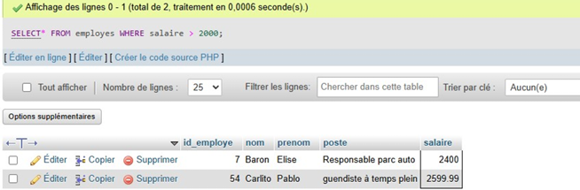

- Trouver les voitures fabriquées après 2020

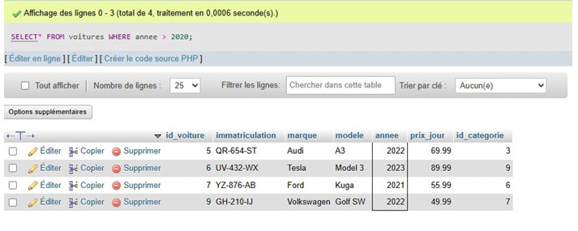

- Trouver les locations effectuées par le client avec id 3
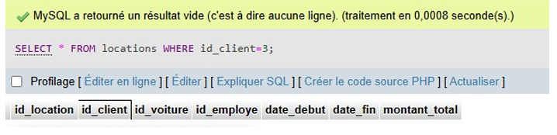

- Trouver les locations gérées par l'employé avec id 2



